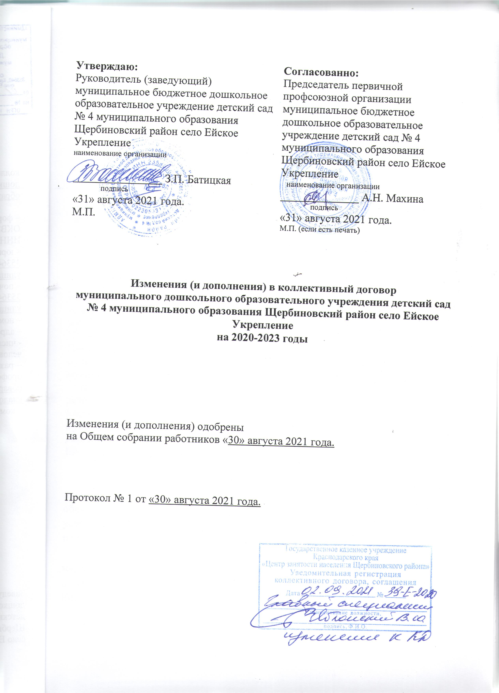

- Порядок и условия установления выплат компенсационного характера

4.1. Оплата труда работников учреждения, занятых на тяжелых работах, работах с вредными, опасными и иными особыми условиями труда, производится в повышенном размере.
В этих целях работникам производятся следующие выплаты компенсационного характера:
- за работу на тяжелых работах, работах с вредными и опасными условиями труда;
- за совмещение профессий (должностей);
- за расширение зон обслуживания;
- за увеличение объема работы или исполнение обязанностей временно отсутствующего работника без освобождения от работы, определенной трудовым договором;
- специалистам за работу в сельской местности;
- за работу в ночное время;
- за работу в выходные и нерабочие праздничные дни;
- за специфику работы;
- за сверхурочную работу.
4.1.1. Выплаты работникам, занятым на тяжелых работах, работах с вредными, опасными и иными особыми условиями труда, устанавливаются в соответствии со статьей 147 Трудового кодекса Российской Федерации, в том числе по должностям:
повар – 12%;
кухонный рабочий – 12%
машинист по стирке и ремонту спецодежды – 12%;
Руководитель учреждения принимает меры по проведению аттестации рабочих мест с целью разработки и реализации программы действий по обеспечению безопасных условий и охраны труда. Если по итогам аттестации рабочее место признается безопасным, то указанная выплата не устанавливается.

ПРИЛОЖЕНИЕ № 3
к Положению об оплате труда
работников муниципального бюджетного
дошкольного образовательного учреждения
детский сад № 4
муниципального образования
Щербиновский район
село Ейское Укрепление

ПОКАЗАТЕЛИ
премирования воспитателей, учителя-логопеда, музыкального руководителя, инструктора по физической культуре муниципального бюджетного дошкольного образовательного учреждения детский сад № 4 муниципального образования Щербиновский район село Ейское Укрепление

№ | Показатели | Возможный балл | Балл самооценки | Балл оценки совета | Мероприятия, подтверждающие баллы
1 | Посещаемость воспитанников:
1 | - процент посещаемости от 90 до 100 | 10 б.
1 | - процент посещаемости от 75 до 89,9 | 7 б.
1 | - процент посещаемости от 70 до 75 | 5 б.
1 | - ниже 70% | 1 б.
1 | Применение здоровье сберегающих технологий | 2 б.
2 | Сложность и напряженность работы:
2.1. | Наличие воспитанников, посещающих группы комбинированной направленности/дети ОВЗ/дети-инвалиды  (ведение документации/посещение на дому) | до 3  1/2 за факт
2.2. | За ролевое участие в праздниках. | Эпизодическая роль – 1 б.  Ведущая роль или ведущий на празднике – 2-3 б.
2.3 | Репетиции/в личное время | Роль – 1/1 б.
2.4. | Разработка и проведение массовых мероприятий с детьми (фонограммы, изготовление атрибутов, сценарии, подбор материалов., конспекты) | 1-3 б.
3. | Инновационная деятельность | 1-7 б.
3.1 | Разработка и применение цифровых инструментов (презентации, видеоролики и т.п)
3.2. | Участие в мероприятиях в рамках сетевого сообщества (конференции, Вебинары, мастер – классы, семинары и т.п)
3.4. | Организация и внедрение социальных проектов, исследовательской деятельности, внутри сетевого сообщества.
3.5. | Размещение материалов в банке данных цифровых ресурсов
4. | Высокое качество образовательного процесса:
4.1 | Наличие категории первая/высшая | 2/3 б.
4.2 | Ведение и планирование документации | 1-3 б.
4.3 | Организация разработки индивидуальных программ доп. образования, рабочих программ, программ сопровождения детей с особыми образовательными потребностями. | 1-5 б.
4.4 | Наличие в предметно-развивающей среде оборудования и материалов по теме месяца и его пополнение, сохранность игрушек, материалов и оборудования. | 1-5 б.
5. | Систематическое использование ИКТ в образовательном процессе:
5.1 | Непосредственное использование ИКТ в воспитательно-образовательном процессе с детьми (не более 3 за месяц). | Презентации – 2 б. за факт
5.2 | Сопровождение слайдовой (видео) презентацией выступлений на методических мероприятиях учреждения, родительских собраниях (сообщения, доклады, практикумы и т.д.), разработка видеороликов (не более 3 за месяц). | 1-3б. за факт
5.3 | Заполнение информации в Сетевом городе | 3 б.
5.4 | Заполнение табеля в электронной форме | 3 б.
5.5 | Размещение материалов на электронных порталах (не более 3 за месяц). | 1 б. за факт
5.6 | Онлайн - участие в мероприятиях (ZOOM, Ватцап и др.) | 1-3 б.
6. | Участие (выступление) в методических мероприятиях:
6.1 | На уровне учреждения (педсовет, проведение консультаций для других педагогов, открытые просмотры педагогической деятельности, мастер-класс) | 1-3 б.
6.2 | Трансляция педагогического опыта работы:  На уровне учреждения (рецензия) | 3 б.
6.3 | На уровне муниципалитета (рецензия/ сертификат) | 5 б.
6.4 | На уровне края (рецензия/сертификат) | 7 б.
6.5 | Публикации в СМИ (печатный вариант)/электронный ресурс | 10/3 б.
7. | Участие в профессиональных конкурсах, в том числе методических разработок (при участие в одном и том же конкурсе, но разных уровнях баллы поглощаются)
7.1 | На муниципальном уровне:
7.1 | Участник | 3 б.
7.1 | Призёр | 4 б.
 | Победитель | 5 б.
7.2 | Участие в конкурсах методических разработок на региональном уровне:
7.2 | Участник | 5 б.
7.2 | Призёр | 6 б.
7.2 | Победитель | 7 б.
8. | Участие воспитанников :
8.1 | В мероприятиях внутри детского сада, фестивалях (за каждого ребенка)
8.1 | конкурсах, соревнованиях (при участии в одном и том же конкурсе, но разных уровнях баллы поглощаются) (реальное): | 1 б.
8.1 | Участник | 1 б.
8.1 | Призёр | 2 б.
8.1 | Победитель | 3 б.
8.2 | В муниципальных мероприятиях, фестивалях (за каждого ребенка) | 1 б.
8.2 | конкурсах, соревнованиях (при участии в одном и том же конкурсе, но разных уровнях баллы поглощаются) (реальное):
8.2 | Участник | 2 б.
8.2 | Призёр | 3 б.
8.2 | Победитель | 4 б.
8.3 | На региональном уровне (реальное):
8.3 | Участник | 4 б
8.3 | Призёр | 5 б.
8.3 | Победитель | 6 б.
8.4 | Участие воспитанников в интернет - конкурсах (не более 3 за месяц):
8.4 | Участник | 3 б.
8.4 | Призёр | 4 б.
8.4 | Победитель | 5 б.
9. | Результативность работы с семьями воспитанников:
9.1 | Ппроведение мероприятий для семей в нетрадиционной форме (круглый стол, викторина, посиделки и др.); | 3-5 б. за 1 мероприятие
9.2 | Печатная информация для родителей (листовки, буклеты, газеты) | 0,5 б за факт  до 3 б
9.3 | Взаимодействие с родителями и другими лицами для создания комфортных условий пребывания детей в учреждении: | 1-3 б.
10 | Участие педагогического работника в организационно-методической деятельности
10.1 | Работа с молодыми специалистами | 1-3 б.
10.2 | «Школа наставничества» | 1-3 б.
11. | Повышение личных профессиональных компетенций:
11.1 | Курсы повышения квалификации | 3 б.
11.2 | Участие в вебинарах (не более 3 в месяц) | 2 б.
12. | Ведение своего сайта | 3 б.
13. | Выполнение особо важных или срочных поручений (приказ, устное распоряжение, информация администрации) | 1-3 б.
14. | Выполнение работ не входящих в круг должностных обязанностей
14.1 | работы по благоустройству и ремонту здания, территории/ личное время | 1-3 б.  2 б.
Итого:

ПОКАЗАТЕЛИ
премирования старшего воспитателей муниципального бюджетного дошкольного образовательного учреждения детский сад № 4 муниципального образования Щербиновский район село Ейское Укрепление

№ | Показатели | Возможный балл | Балл самооценки | Балл оценки совета | Мероприятия, подтверждающие баллы
1. | Инновационная деятельность:
1.1 | Организационно - просветительская деятельность :мониторинг, разработка локально – нормативных актов, ведение документации, проведение информационных компаний | 1-5 б.
1.2 | Организация работы методической сети (сетевое сообщество): координирование работы, взаимодействие с соц. партнерами, организация мероприятий, разработка и применение цифровых инструментов, сопровождение проектной и исследовательской деятельности, обновление банка данных цифровых ресурсов, ведение электронного ресурса сетевого сообщества) | 1 – 10 б.
1.3 | Информационно – методическое насыщение педагогического коллектива инструментами реализации инновационной деятельности: Организация мероприятий с педагогами ДОУ, сопровождение выступлений педагогов из опыта работы, организация работы по разработке персональных сайтов педагогами | 1-7 б.
2. | Сложность и напряженность работы:
2.1 | За ролевое участие в праздниках. | Эпизодическая роль – 1 б.  Ведущ. роль и ведущий - 2 б.
2.2 | Репетиции | Роль – 1 б.
2.3 | Работа с семьями СОП (документация, посещение) | 3/2 б. за факт
3. | Высокое качество образовательного процесса:
3.1 | Наличие категории первая/высшая | 2-3 б.
3.2 | Разработка и проведение педагогических советов с педагогами | 3 б.
4. | Систематическое использование ИКТ в образовательном процессе:
4.1 | Непосредственное использование ИКТ в воспитательно-образовательном процессе с педагогами (не более 3 за месяц). | Презентации – 2 б. за факт
4.2 | Сопровождение слайдовой (видео) презентацией выступлений на методических мероприятиях учреждения, родительских собраниях (сообщения, доклады, практикумы и т.д.). Разработка видеороликов. | 1-3 б. за факт
4.3 | Подготовка и размещение материалов на официальном сайте детского сада (не более 3 в м.) | 1- 3 б
4.3 | Заполнение информации в Сетевом городе/Е-Услуги/Навигатор (другие) | до 5 баллов за факт
4.4 | Ведение сайда ДОУ, размещение информации | до 5 баллов
4.5 | Размещение материалов на электронных порталах (не более 3 за месяц). | 1б за факт
5. | Организационно – методическая работа:
5.1 | Ведение документации | 3 б
5.2 | Своевременная подача срочной информации, отчетов, мониторингов | 1-3 б за факт
5.3 | Организация работы по взаимодействию с учреждениями образования и культуры, ГИБДД. | 1-3 б
5.4 | Организация разработки индивидуальных программ дополнительного образования, рабочих программ, программ сопровождения детей с особыми образовательными потребностями. | 1-5 б
5.5 | Руководство работой консилиума, качественное и своевременное оформление документации на ППк. | 1 б за факт
5.6 | Работа с молодыми педагогами и наставниками, в рамках «Школы наставничества» | 1-3 б
6. | Личный вклад в повышение качества образования и транслирование опыта практических результатов своей профессиональной деятельности:
6.1 | Представление обобщённого опыта работы: написание рецензии на уровне учреждения (рецензия)– лично (педагог) | 3 б.
6.2 | На уровне муниципалитета | 5 б.
6.3 | На уровне края | 7 б.
6.4 | Публикации в СМИ (печатный вариант) /электронный ресурс | 10/3 б.
7. | Личное участие в профессиональных конкурсах, в том числе методических разработок (при участии в одном и том же конкурсе, но разных уровнях баллы поглощаются)
7.1 | На муниципальном уровне:
 | Участник | 3 б.
 | Призёр | 4 б.
 | Победитель | 5 б.
7.2 | Участие в конкурсах на региональном уровне:  Участник | 5б.
 | Призёр | 6 б.
 | Победитель | 7 б.
8. | Сопровождение педагогов при участии в профессиональных конкурсах, в том числе методических разработок (при участии в одном и том же конкурсе, но разных уровнях баллы поглощаются)
8.1 | на муниципальном уровне:
 | Участник | 2 б.
 | Призёр | 3 б.
 | Победитель | 5 б.
8.2 | Сопровождение педагогов при участии в конкурсах на региональном уровне:  Участник | 5 б.
 | Призёр | 6 б.
 | Победитель | 7 б.
9. | Изучение, выявление и формирование передового педагогического опыта:
 | Сопровожднение педагогов по разработке и внедрению проектной, исследовательской деятельности. | 1- 3 б.
 | Сопрвождение педагогов в подготовке к участию в методических объединениях, мастер-классах (муниципальный ур.) | 1-5 б
 | Помощь педагогам в оформлении материалов для аттестации. | 1-3 б
10. | Результативность работы с семьями воспитанников:
 | Совершенствование нетрадиционных форм работы по оказанию консультативно-практической помощи семьям. | 2-5 б за мероприятие
 | Печатная информация для родителей (листовки, буклеты, газеты)/газета | 0,5 б за факт  до 3 б
 | Своя печать/использование личной оргтехники | 3/3 б.
11. | Участие в экспертной и организационно-методической деятельности:
 | Работа в аттестационной комиссии, творческих группах, других комиссиях, экспертных группах разных уровней: ууровень муниципалитета | 2 б. за факт
 | Руководитель РМО площадки (ведение документации, взаимодействие с социальными партнерами) | 1-3 б.
 | Организация и проведение РМО площадок | 3 б.
12. | Повышение личных профессиональных компетенций:
 | курсы повышения квалификации | 3
 | Участие в вебинарах (не более 3) | 2 б. за факт
 | Ведение своего сайта | 3 б.
13. | Выполнение особо важных или срочных поручений (приказ, устное распоряжение, информация администрации) | 1-3 б.
 | Выполнение работ не входящих в круг должностных обязанностей (работы по благоустройству и ремонту здания, территории) и др./ личное время | 1-3 б.  2 б.
Итого:

Заведующий муниципального
бюджетного дошкольного
образовательного учреждения
детский сад № 4 муниципального
образования Щербиновский район
село Ейское Укрепление З.П. Батицкая

